目录

1， 插入U盘或光盘到主机 1

2,在启动主机后手动选择boot。 1

3,选择Rescue installed system 2

4，选择语言 2

5，选择键盘格式 3

6，选择使用镜像的方式 3

7，设置IP地址 4

7.1，根据需求选择是否设置 4

7.2，选择网卡 4

7.3，设置IP地址 4

9，检测IP地址是否设置成功，网络是否可用 6

10，备份数据 7

# 插入U盘或光盘到主机

实际环境下或是插入一张光盘或者一个做rhel镜像的U盘。

# 2,在启动主机后手动选择boot。

这个时候如果是插入的U盘，准备用U盘进入救援模式，那就选择boot选项的时候选择U盘的名字，如果是插入的光盘，那这个时候就选择cd rom

不同的机器选择引导的方式不同，下面我在vmware workstation 里面做测试。 下图就是选择引导的时候的画面。该环境下我是模拟的光盘挂载，所以这个时候我选择CD-ROM

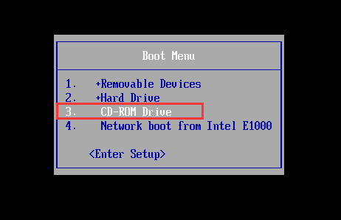

# 3,选择Rescue installed system

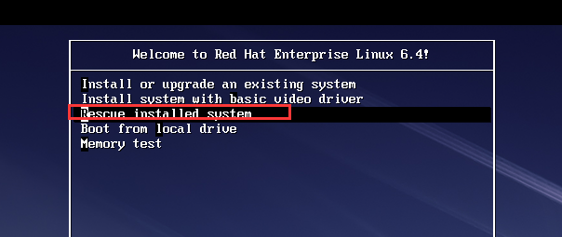

这里我用的是rhel6.4镜像，不同的镜像在这个时候界面也都是不一样的。但差别也都不大，rhel7.0与之前6版本的差别要大一些，但认真研究下也可以很快得出结论。

# 4，选择语言

就用默认的英语。

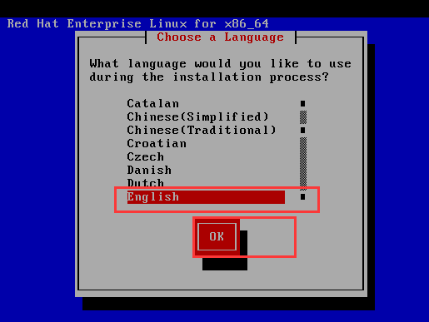

# 5，选择键盘格式

# 6，选择使用镜像的方式

如果是插入的光盘，使用光盘中的镜像，选择Local CD/DVD, 这里我们在虚拟机中是用的光盘，所以选择这一项就可以了。

但如果是用的U盘进入的rescue mode，那么这里就要选择Hard drive。

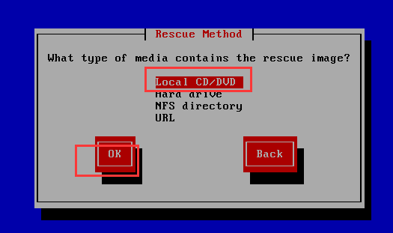

# 7，设置IP地址

## 7.1，根据需求选择是否设置

如果只是要进入rescue mode 修改一点东西，这里点no就行了，而如果要通过网络传输数据，比如要copy东西的话，那就点Yes，设置IP地址。

接下来我们要copy数据到其他服务器上去，所以这里我们点Yes

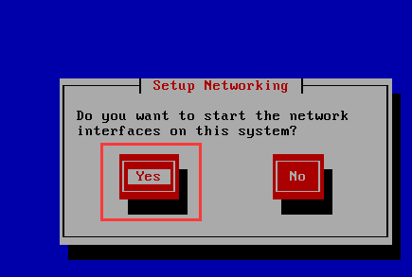

## 7.2，选择网卡

因为这里我只有一块网卡，所以只有个eth0的选项，有两块网卡的服务器则会有eht0和eth1，到时候根据实际情况选择，默认是eth0

按tab键，切换到OK 和Back的选择，按enter选择OK

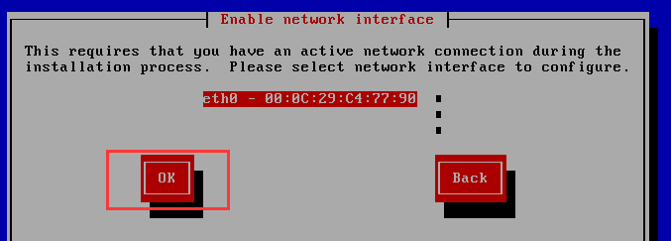

## 7.3，设置IP地址

这里我们设置一个IP地址。实际环境下建议设置成那台机器之前的IP地址，不要有改变。

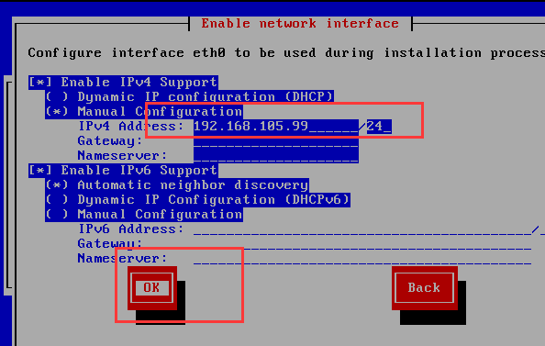

8，进入到shell

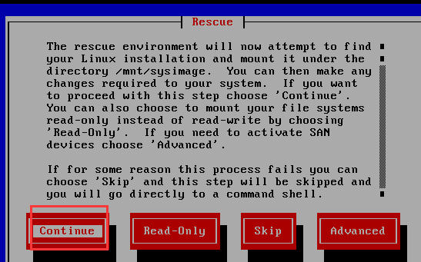

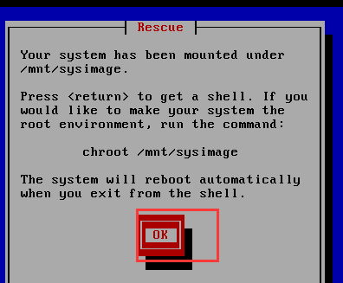

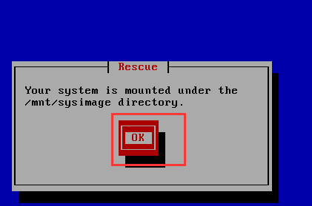

# 9，检测IP地址是否设置成功，网络是否可用

执行ifconfig，查看本机IP地址是否设置成功。

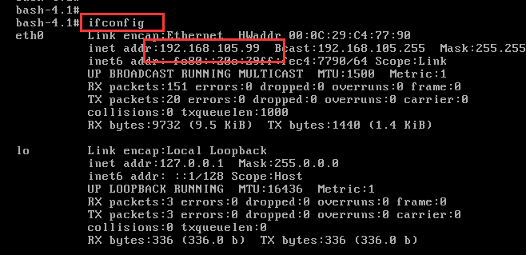

Ping 一台网络中的其他机器，看是否能够ping通。

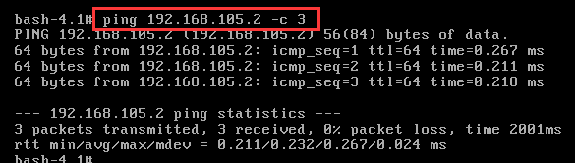

好的，能ping通，那证明网络没有问题了。

# 10，备份数据

执行 chroot /mnt/sysimage/ 将切换根目录，刚才我们使用的根目录是镜像里系统的根目录，成功执行chroot /mnt/sysimage 后，我们就切换到了这台机器的系统自身的根目录了。

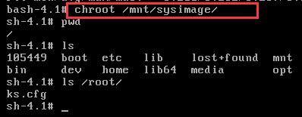

备份数据之前，要准备一台其他的服务器，要保证那台服务器的磁盘有足够用于存放我们要备份的数据的空间。

比如我要用于存放我要备份的数据的那台服务器的IP地址是192.168.105.2，这个时候我先登录到这台服务器上去

先执行df –hP 查看一下我的磁盘空间。 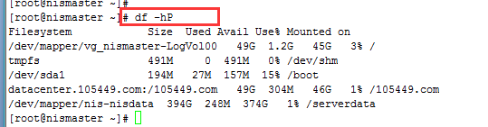

比如我要备份的数据只有30G，那么根目录下空间充足，那我可以在根目录下创建一个用于存放我要备份的数据的目录，这里我设置为mybackup, 那么执行mkdir /mybackup 创建该目录



然后回到rescue mode下的那台机器，开始往这台机器上拷数据

比如我们要拷贝的数据 是/105449 目录，那么执行

scp –r /105449 192.168.105.2:/mybackup/ 就可以开始拷贝了。下图中由于数据量小，就直接拷贝完成了。

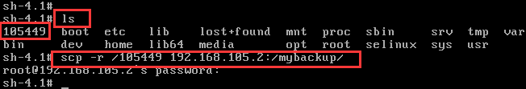

拷贝完成之后去 存储数据的那台服务器上检测一下，可以发现数据已经拷贝过来了。

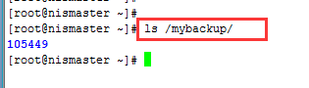

不过这个目录也是之前就没有数据的



我们再拷贝一个boot目录

scp –r /boot 192.168.105.2:/mybackup

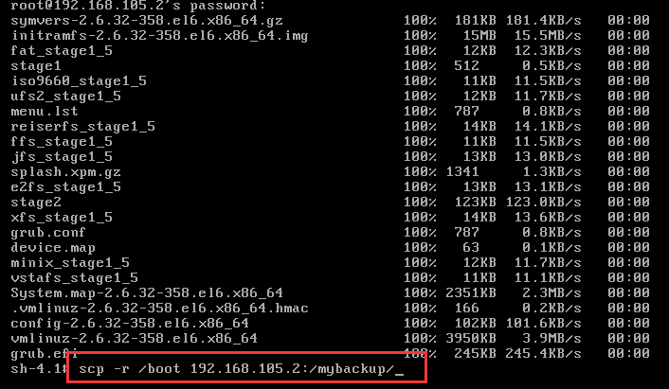

再去存储数据的那端查看一下数据是否有拷贝过来

如下图所示，数据都拷过来了。

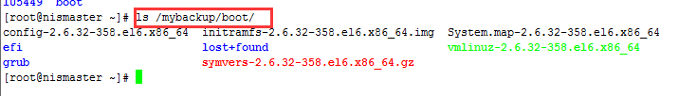

数据全部拷贝完成之后，就可以格式化之前的磁盘，重新安装系统了。 新的系统安装完成之后，再将数据都全部拷贝过来了。

如果拷贝的过程中提示命令不可用。 则需要安装openssh-clients 这款软件，如果本机上已经安装，那就是scp的另一端需要安装该软件。